SPECIFIKACE PŘEDMĚTU PLNĚNÍ

„Úspory energie ve společnosti Gerresheimer Horsovsky Tyn spol. s r.o.“

Tabulka Specifikace předmětu plnění
Zadavatel určuje účastníkům speciální technické podmínky pro předmět zakázky. Zadavatel technickými podmínkami vymezuje charakteristiku poptávaného předmětu plnění, které musí splňovat nabízený předmět plnění dodavatelů. Účastník v technických podmínkách uvede, zda jím nabízené plnění splňuje požadavky uvedené ve sloupcích tak, že ve sloupci „Splňuje“, vybere hodící se variantu, „Ano“ v případě, že nabízené plnění splňuje tento požadavek a „Ne“ v případě, že nabízené plnění tento požadavek nesplňuje. V případě, že dodavatel uvede v technických podmínkách alespoň jednou „Ne“ bude vyloučen z důvodu jejich nesplnění. V případě, že dodavatel uvede „Ano“ a při posouzení nabídek bude zjištěno, že nabízené zboží tento požadavek nesplňuje, může být vyloučen z důvodu jeho nesplnění a porušení zadávacích podmínek. V případě, že účastník nevyplní ani variantu „Ano“ ani variantu „Ne“ může být vyloučen pro nesplnění zadávacích podmínek. Do sloupce „Účastník nabízí“ pak uvede konkrétní hodnotu parametru (ve stejných jednotkách, v jakých je stanoven požadavek) nebo bližší specifikaci jím nabízeného plnění ve vztahu k požadavku. V případě, že uchazeč nevyplní sloupec „Účastník nabízí“ a ve sloupci „Splňuje“ zaškrtne variantu „Ano“ má se za to, že účastníkem nabízené plnění přesně odpovídá požadavku zadavatele, stanoveném ve sloupci „Zadání“. Dodavatel vyplní technické podmínky dle instrukcí v nich uvedených včetně druhu a typu zboží. Vyplnění těchto druhů a typů zboží je pro dodavatele závazné a bude přílohou kupní smlouvy, to znamená, že dodavatel bude povinen dodat přesně to plnění, ke kterému se zavázal v nabídce.

Minimální technická specifikace předmětu zakázky (minimální požadavky):
- Dodavatel dodá 1 ks nového a nepoužitého vstřikovacího lisu - plně elektrický (160 t)
Minimální technické parametry |  |  | Nabízená hodnota parametru, případně vepište „ANO“ či „NE“
Název parametru | Minimální hodnota parametru / požadováno
Typ pohonu | elektrický
Uzavírací síla [kN]/Schliesstkraft | 160 - 180
Světlost mezi sloupky (H x V) [mm]/Lichte Weite zwischen den Säulen | min. 560x530
Draha otevření [mm]/Öffnungshub | min. 450
Hloubka formy minimální [mm]/Werkzeugeinnbauhöhe min. | max. 300
Hloubka formy maximální [mm]/ Werkzeugeinnbauhöhe max. | min. 650
Maximální pohyb vyhazovače - dráha [mm] / síla [kN]/Auswerferhub/Auswerferkraft | min. 70/30
Průměr šneku A/B - výměnná vstřik. jednotka [mm]/Schneckendurchmesser | 40/40
Objem vstřikovací dávky A/B - výměnná vstřik. jednotka [ccm]/Einspritzstrom | 200
Max. vstřikovací tlak A/B - výměnná vstřik. jednotka [bar]/Spritzdruck | min. 1800
Rozměry stroje [m]/Länge x Breite x Höhe | max. 5,8 x 2,2 x 2,2
Průměr kroužku [mm] | 125
Max. váha formy [kg] | min. 1200
Laková RAL 9002/ Sonderlackierung 9002 | ANO
Zvýšená výška lisu o 150mm/ Machine raised by 150 mm | ANO
Technická úroveň
Vzduchový ventil/Blasluft |  | ANO
Vzduchová kaskáda pro horký vtok / Nadelverschlußdüsen |  | min.2
Rozhraní pro temperační přístroje EM82.1/ Temperature control units EM82.1 |  | ANO
Školení pro 4 osoby/Schulung 4 personen |  | ANO
Kalibrační protokol/ Kalibrierprotokolle |  | ANO
Počet hydr. okruhů tahačů jader/Anzahl der Kernzüge |  | min. 1
Integrovaný hydr. Agregát/Integrierter Kernzung |  | ANO
Počet pásem HV/Heisskanal Anzahl der Zonen |  | min. 16
Třídicí klapka/QS Weiche |  | ANO
Počet měřených temperačních okruhů typ ORCA/Anzahl Wasser Kreise typ ORCA |  | min. 32  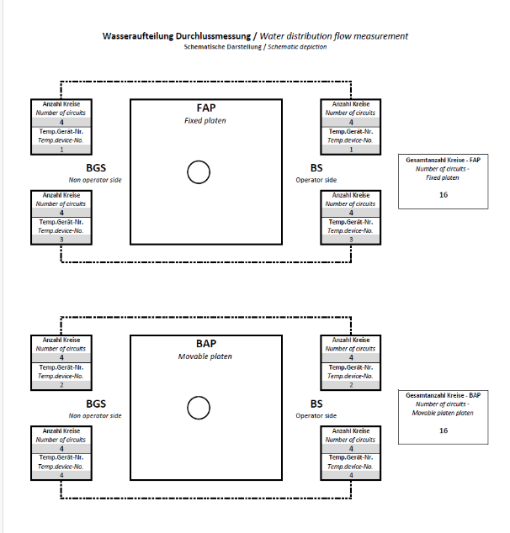
Počet zásuvek 230V/16A /Cekon 16A |  | min. 5
Počet zásuvek 400V/32A/Cekon 32A |  | min. 5
Rychlospojka pro vzduchovou pistoli u panelu/  Connection for compressed air with  quick coupling NW 7 (1/4") mounted  close to operating panel |  | ANO
Tabulka kvality (čas vstřiku, doba dávkování, polštář, spec. tlak při přepnutí, max. vstřikovací tlak)/ Sondersteuerung zur Einstellung der  Eingriffsgrenzen für folgende Parameter |  | ANO
Trendy (čas vstřiku, doba dávkování, polštář, spec. tlak při přepnutí, max. vstřikovací tlak)/ Trends (Einspritzzeit, Dosierzeit, Polster, spezifischer Druck beim Umschalten, max. Einspritzdruck) |  | ANO
Ovládání, popisky stroje a dokumentace v ČJ/Bediensprache CZ |  | ANO
Lineární vedení násypky/  Trichterführung |  | ANO
Ukazatel a analýza spotřeby elektrické energie/Indikator und Analyse des Stromverbrauchs |  | ANO
Rozhraní Euromap 18, 78, 77, 67/Schnittstelle |  | ANO
Drážka 4x pro centrování formy na pevné straně/ 4 centering grooves on fixed platen |  | ANO
Hydr. pohyb jader a přítlak trysky/Hydraulik Kernzüge und Düsendruck |  | ANO
Jednotky pro rychlost vstřiku, dotlak, otáčky šneku, protitlak/ Einheiten für Einspritzgeschwindigkeit, Nachdruck, Schneckendrehzahl, Staudruck |  | ccm/s, bar, mm/s, bar |  | ccm/s, bar, mm/s, bar
Násobič tlaku pro rozvod vzduchu+ nadoba/ booster Festo 10 bar-. type DPA 63-10 accumulator FESTO Type CRVZS -10 |  | ANO
Rozhraní Kistler ComoNeo/ Kistler ComoNeo Schnittstelle |  | ANO
Sestavení lampy / alarm a hlášení |  | 
Připojení médií lisu |  | 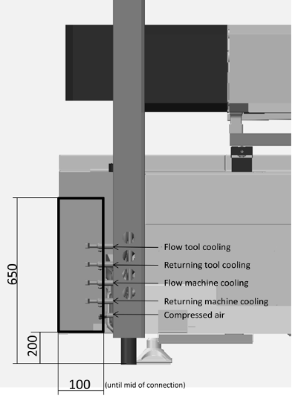
Připojení temperačních přístrojů |  | 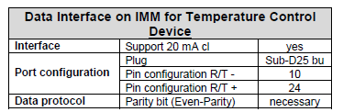
Kontrola teploty formy  1xPevná 1x Vyhazovací |  | 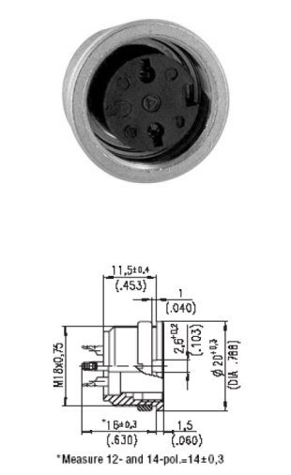
Světelná závora |  | 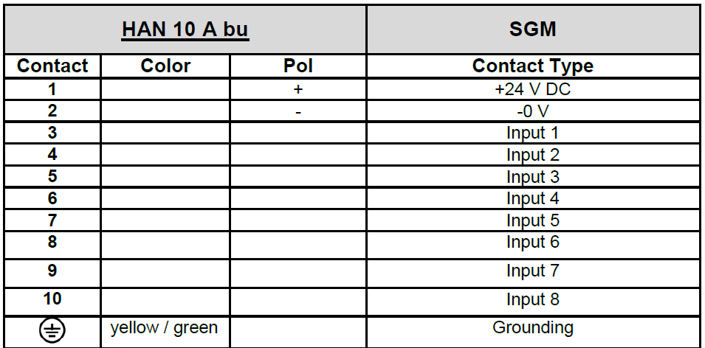
Konektor pro připojení externího zařízení na výměnu beden |  | 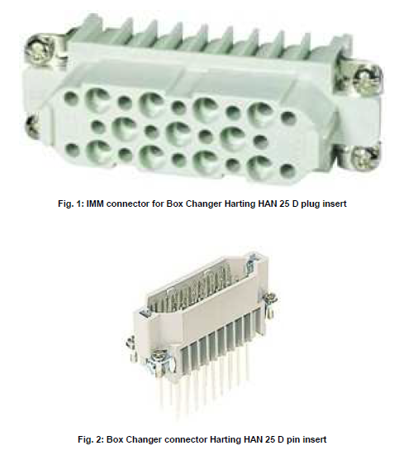
Připojení MES systému |  | 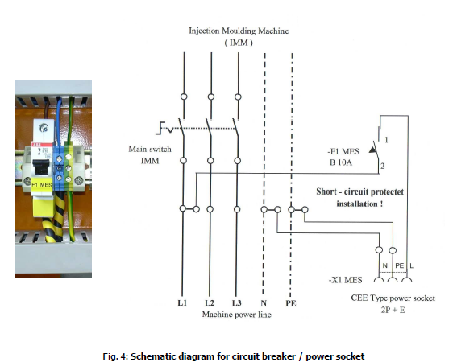
Elektrické připojení jader |  | 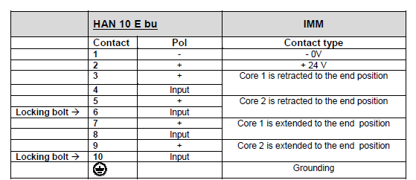
Horký vtok zapojení zon |  | 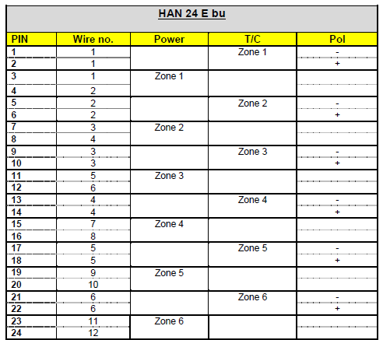
Kontrola pozice vyhazovací desky |  | 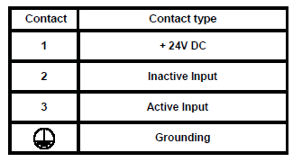
Připojení dopravníku |  | 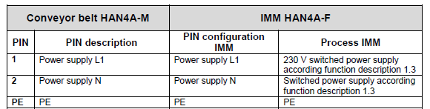
Připojení barvícího zařízení |  | 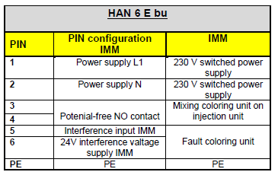
Připojení termomobilu |  | 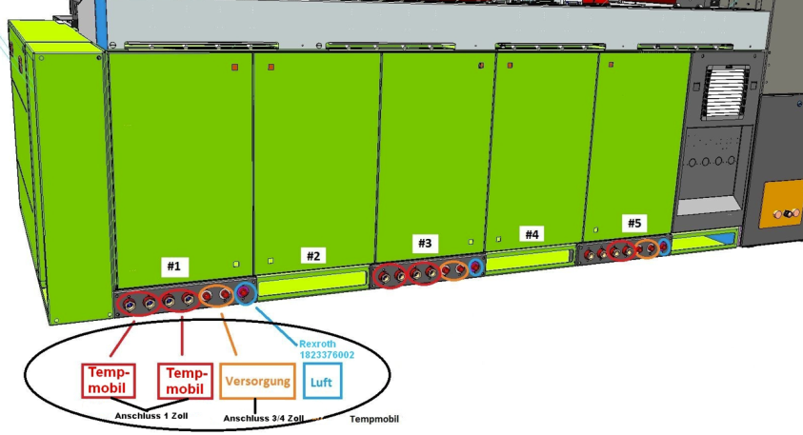
Zakrytování třídící klapky |  | Nerez materiál
Dopravník |  | 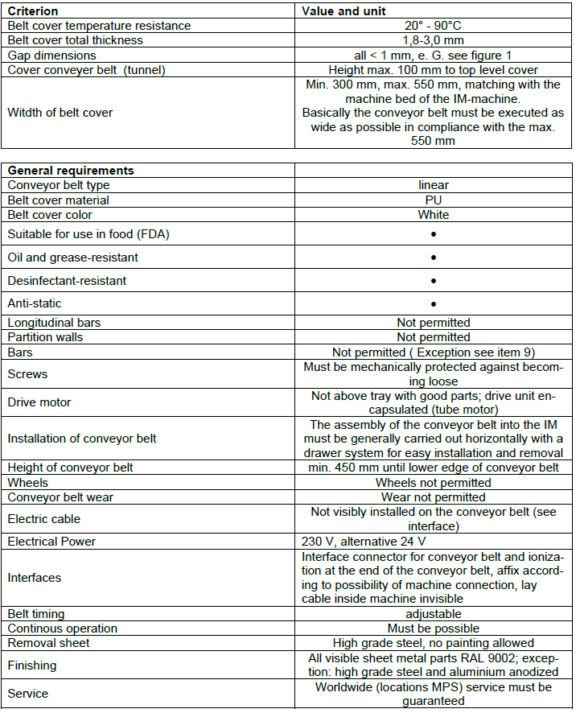
Já (my) níže podepsaný (í) čestně prohlašuji (eme), že výše uvedené údaje jsou pravdivé, a že dodavatel v případě jeho výběru zadavatelem v předmětné veřejné zakázce dodá zboží přesně dle technických a obchodních podmínek ve své nabídce.

V dne

_________________________________
Jméno, příjmení a Podpis oprávněné osoby dodavatele

